Cirkulace vzduchu v atmosféře

Instrukce
- Přečtěte si pozorně pracovní text níže. Sledujte, kde se tvoří oblasti vysokého a nízkého tlaku vzduchu a kam proudí vítr. Rozlišujte horizontální a vertikální složku proudění a tlakového gradientu.
- Do úzkých pásů ve schématu zaznačte stabilní tlakové útvary v dané šířkové zóně.
- Do širokých pásů ve schématu postupně zakreslete všechny směry proudění větru všeobecné cirkulace atmosféry a sezónních cirkulačních mechanismů podle textu.
- Při zákresu směrů větrných proudů berte v úvahu směr rotace Země a Coriolisovu sílu.
- Podle textu vyznačte ve schématu též regionálně-sezónní cirkulační mechanismy (př. monzuny, ENSO).

Typy cirkulačních mechanismů v atmosféře
- Všeobecná (globální) cirkulace vzduchu (tropické pasáty, mimo-tropické západní větry a polární východní větry)
- Sezónní cirkulace – monzuny a ENSO.
- Místní cirkulační systémy, místní větry, horská a údolní cirkulace

Pracovní text
[1: s. 157]
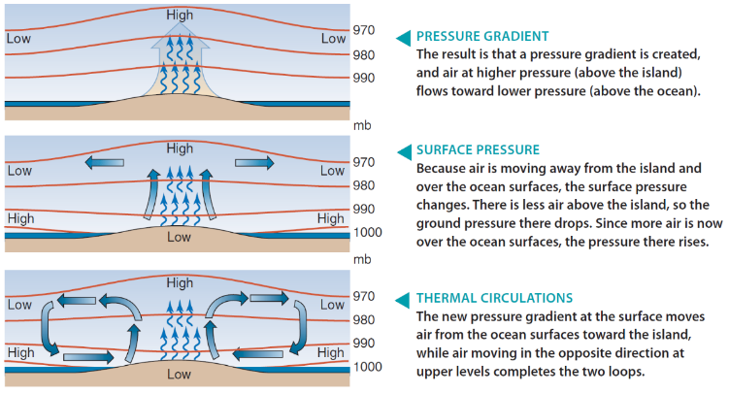
Proudění vzduchu v atmosféře má dvě složky. První je horizontální složka, tedy přízemní vítr, který vane po povrchu Země z oblastí vysokého tlaku do oblastí nízkého tlaku; například pasáty mezi obratníky směrem k rovníku. Druhou složkou je vertikální pohyb vzduchu, tedy jeho stoupání a klesání v jednotlivých cirkulačních buňkách (Hadleyho buňka. Ferrelova buňka a polární buňka). Základní příčinou všeobecné cirkulace je nerovnoměrné zahřívání povrchu Země Sluncem. Rovníkové oblasti dostávají nejvíce energie, zatímco u pólů dopadá sluneční záření šikmo a je rozptýlenější. Povrch tuto energii předává vzduchu. Teplý vzduch se rozpíná, stává se lehčím a stoupá vzhůru, zatímco studený vzduch je těžší a klesá k povrchu. Tento proces nazýváme konvekcí. V důsledku konvekce vznikají tlakové rozdíly – tam, kde vzduch stoupá, se vytváří nízký tlak, kde klesá, tam vzniká tlak vysoký. Vzduch se snaží tyto rozdíly vyrovnávat a proudí z výší do níží. Tento pohyb je navíc stáčen vlivem rotace Země, což nazýváme Coriolisovou silou. Celý mechanismus je základem globální cirkulace, která přenáší teplo a vlhkost od rovníku směrem k pólům a zpět a udržuje tím celkovou rovnováhu klimatu na Zemi.
Nad rovníkem se vzduch silně ohřívá, stoupá vzhůru a při zemi vytváří pás nízkého tlaku nazývaný rovníková deprese nebo intertropická zóna konvergence. Ve vyšších vrstvách atmosféry pak proudí směrem k obratníkům, přibližně k 30. rovnoběžce severní i jižní polokoule. Zde se ochlazuje, klesá dolů a vytváří subtropické výše, tedy oblasti vysokého tlaku. Od těchto subtropických výší se vzduch při povrchu vrací zpět k rovníku. Na cestě je stáčen Coriolisovou silou tak, že na severní polokouli vane ze severovýchodu k jihozápadu a na jižní polokouli z jihovýchodu k severozápadu. Tomuto proudění říkáme pasáty. Oba pasátové proudy se setkávají u rovníku, kde opět stoupají vzhůru a vytvářejí charakteristické vlhké klima tropických deštných lesů. Tato cirkulační smyčka se nazývá Hadleyho buňka.
Mezi 30. a 60. rovnoběžkou se uplatňuje Ferrelova buňka. Z oblastí subtropických výší se vzduch u povrchu přesouvá směrem k subpolárním nížím kolem 60. rovnoběžky. Proudění však není přímočaré, protože Coriolisova síla ho stáčí. Na severní polokouli vane vítr od jihozápadu k severovýchodu, na jižní od severozápadu k jihovýchodu. Tomuto proudění říkáme západní větry. Tyto větry mají zásadní vliv na klima mírného pásu, protože přenášejí oceánské, vlhké vzduchové hmoty daleko do vnitrozemí kontinentů. Na pólech se vytvářejí polární výše, oblasti stálého vysokého tlaku. Studený vzduch zde klesá a proudí při povrchu směrem k 60. rovnoběžce, kde se setkává se západními větry Ferrelovy buňky. Coriolisova síla proudění odklání tak, že na severní polokouli vane vítr od severovýchodu k jihozápadu a na jižní od jihovýchodu k severozápadu. Tyto větry nazýváme polární východní větry. Na rozhraní polárních východních a západních větrů se tvoří subpolární níže, kde se často vyskytuje bouřlivé počasí.
Celý systém tří cirkulačních buněk na každé polokouli zajišťuje nepřetržitý přenos energie mezi rovníkovými oblastmi a vyššími zeměpisnými šířkami. Atmosférická cirkulace je úzce propojena s cirkulací oceánů, které fungují jako další transportní mechanismus. Teplé mořské proudy, jako je Golfský proud nebo Kuro-šio, přenášejí energii z tropů do vyšších šířek a zmírňují klima západních pobřeží kontinentů. Studené proudy, například Humboldtův nebo Benguelský, naopak přivádějí k rovníku chladnou vodu z vyšších šířek a způsobují vznik suchých pobřežních pouští. Tento systém doplňuje hlubinná termohalinní cirkulace, fungující jako globální výměník vody: studená a slaná voda klesá v polárních oblastech ke dnu oceánu a proudí směrem k rovníku, zatímco teplá povrchová voda se posouvá zpět k pólům. V důsledku klimatické změny však dochází k narušení tohoto křehkého systému. Tání ledovců a přísun sladké vody do oceánů snižují slanost a hustotu povrchových vrstev, což může zpomalovat či dokonce zastavit potápění studené vody v severním Atlantiku. To by vedlo k oslabení nebo kolapsu tzv. Atlantické meridionální cirkulace (součást termohalinní výměny), čímž by se narušil přenos tepla do Evropy a severního Atlantiku, způsobil výrazné změny klimatu a zesílil extrémy počasí na celém světě. Podobně i změny v atmosférické cirkulaci vedou k častějším blokacím proudění, vzniku dlouhodobých vln veder, sucha či extrémních srážek.
Kromě této obecné cirkulace existují i regionální a sezónní projevy. V jižní a jihovýchodní Asii se uplatňuje monzunová cirkulace. V létě se pevnina rychle prohřívá, vzniká nad ní nízký tlak a proudí sem vlhký oceánský vzduch, který přináší vydatné deště. V zimě je situace opačná: pevnina rychle ztrácí teplotu, vzniká nad ní vysoký tlak a vzduch proudí ven směrem k oceánu, což znamená suché zimní období. Rovníková deprese, tedy inter-tropická zóna konvergence, se navíc během roku posouvá mezi obratníky podle zdánlivého pohybu Slunce. Specifickou podobu má cirkulace i v tropickém Pacifiku, kde se uplatňuje Walkerova cirkulace. Za normálních podmínek stoupá teplý vzduch u Indonésie a přináší tam vydatné srážky, zatímco u Jižní Ameriky vzduch klesá a panuje tam sucho. Tento systém se narušuje jevem El Niño, kdy pasáty zeslábnou, teplá voda se přesune k Americe a tam nastávají záplavy, zatímco v Asii vládne sucho. Opačnou fází je La Niña, kdy pasáty zesílí, v Asii prší více než obvykle a západní pobřeží Jižní Ameriky (tam kde působí Humboldtův /Peruánský/ studený proud) trpí extrémním suchem.

Schéma k doplnění
severní pól
+ 90 °
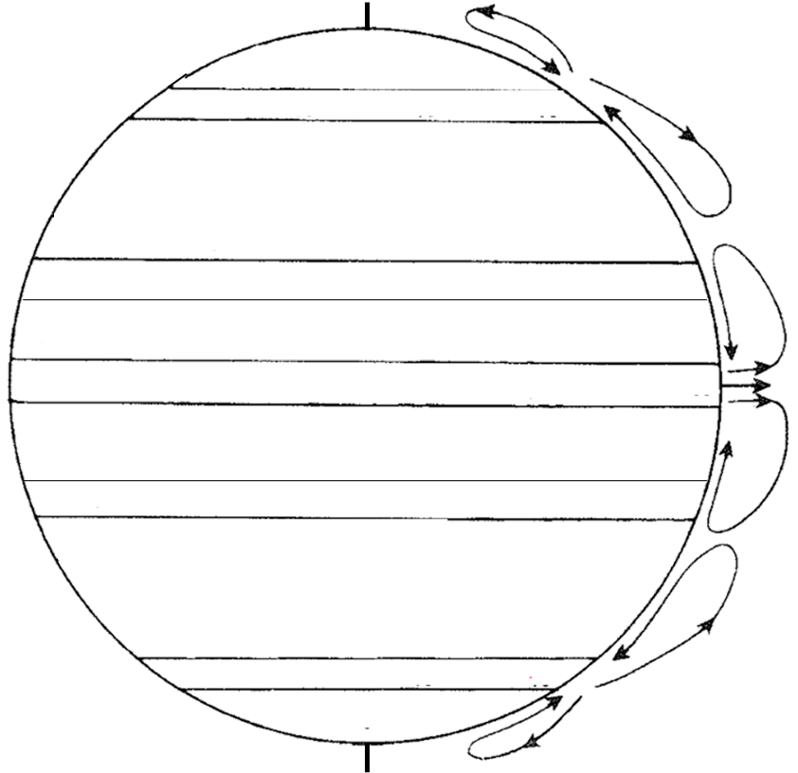
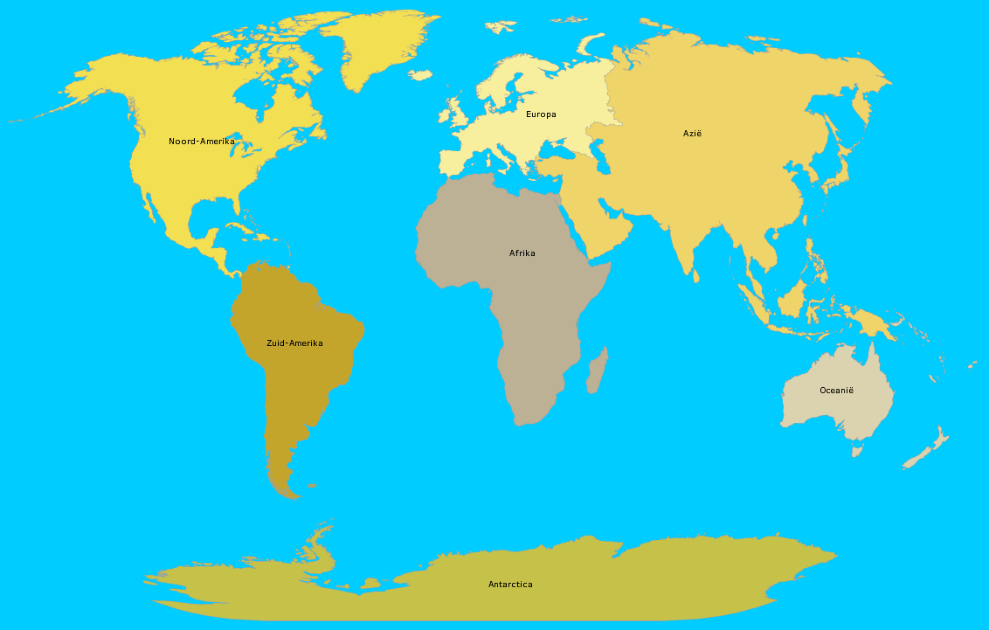
severní polární kruh
+ 66,5°

obratník
Raka + 23,5°

rovník 0°

obratník
Kozoroha - 23,5°

jižní polární kruh
- 66,5°

jižní pól
- 90 °

- Vysvětlete, jak souvisí atmosférická a oceánská cirkulace při přenosu energie? Reflektujte to z textu a podle nakresleného schématu výše. Konkrétní příklady ze světa dohledejte rešerží na internetu.
.............................................................................................................................................................................................................................................................................................................................................................................................................................................................................................................................................................................................................................................................................................
………………………………………………………………………………………………………………………………………………………………...

Reflexe I: Nedokončené věty
Vertikální pohyb vzduchu, tedy jeho stoupání a klesání v jednotlivých buňkách, vzniká díky fyzikálnímu procesu zvanému ...................................................... a je způsoben ........................................................ zahříváním povrchu.
Tlakový gradient tlačí vítr z tlakové ........................ (přebytek vzduchu) do tlakové ..................... (deficit vzduchu).
Vzduch je také stáčen rotací Země (vychýlení z přímočarého směru), což je tzv. ...........................................................
Nad rovníkem vzniká pás nízkého tlaku označovaný jako ............................................... nebo .............................................
Větry vanoucí nad rovníkem označujeme jako ............................................. a s vertikální složkou pohybu vzduchu vytváří dohromady .................................................. V mírném pásu převládají ............................................. větry, které přinášejí vlhké oceánské vzduchové hmoty daleko do vnitrozemí. V polárních oblastech se tvoří naopak oblasti ..................................................... tlaku odkud vane chladný vzduch jako ............................................................ větry.
Sezónní obměnu proudění v jižní a jihovýchodní Asii nazýváme ..........................................., který v létě přináší na pevninu .............................. a v zimě ............................... Toto proudění je vyvoláno zdánlivým pohybem ........................
V tropickém Pacifiku se uplatňuje ...................................................... cirkulace, jejímž narušením dochází k zeslabení pasátů a vzniká jev ..............................................., opačná studená fáze se nazývá .............................................
Výměnu vody v oceánech zajišťuje .......................................... cirkulace, založená na rozdílech v teplotě a slanosti.

Reflexe II: Klíčová slova
Podle pracovního textu napište pět klíčových slov, které usnadňují zapamatování při četbě textu:
...............................................................................................................................................................................................................................

Zamyšlení na závěr
- Jak by vypadaly podnebí a přírodní podmínky v Česku, kdyby v mírném pásu převládalo východní proudění vzduchu (srážky na pevninu by se převážně dostávaly z Tichého oceánu)?
...............................................................................................................................................................................................................................
..............................................................................................................................................................................................................................
..............................................................................................................................................................................................................................

